LAPORAN TUGAS KELOMPOK-WALAWE MID
Pengembangan Aplikasi yang Berjalan pada Container
Aplikasi: Mangatsu
Disusun oleh:
Carlos Leonardo J. Dongoran – 231111859
Yohanes Cornelius Wilifredi – 231111676
Radhit Maulana – 231110680

DAFTAR ISI
1. Informasi Aplikasi dan Anggota Kelompok 3
Latar belakang 3
Informasi detail aplikasi 3
Status pengembang 3
2. Deskripsi Singkat dan Tata Cara Penggunaan 4
Tata cara penggunaan 4
3. Informasi Detail Aplikasi 6
Arsitektur container 6
Detail port 7
Teknologi 7
Struktur project 8
Penerapan database 8
Penerapan CRUD (bookmark) 8
4. File Pendukung dan Aplikasi Tambahan 10
Tampilan Container 11
5. Link Video Dokumentasi 11
6. Originalitas 11
Update Perubahan 12
1. Ringkasan perubahan 12
2. Latar belakang perubahan API 12
3. Perubahan integrasi: dari Tenrai API ke MangaDex API 13
4. Build dan menjalankan dengan Docker Compose 15
5. Fitur baru 18
5.1 Reader chapter 18
5.2 Progres dan riwayat baca 19
5.3 Ranking Trending 20
5.4 Ulasan dan rating 20
5.5 Eksplorasi genre 20
5.6 Favorit 21
6. Database terbaru 21
7. Endpoint API setelah update 24
a. Katalog dan pencarian 24
b. Genre 24
c. Chapter dan reader 25
d. Ulasan 25
e. Progres baca dan Trending 25
f. Akun 27
g. Favorit 27
h. Bookmark 27
Keterbatasan saat ini 28

1. Informasi Aplikasi dan Anggota Kelompok
Nama aplikasi | Mangatsu (katalog dan platform baca manga berbahasa Indonesia)
Anggota 1 | Carlos Leonardo J. Dongoran – 231111859
Anggota 2 | Yohanes Cornelius Wilifredi – 231111676
Anggota 3 | Radhit Maulana – 231110680
Latar belakang. Banyak situs manga hanya menyediakan daftar bacaan tanpa cara yang praktis untuk mencatat manga yang sedang, akan, atau sudah selesai dibaca. Mangatsu dibuat untuk mengisi kebutuhan itu: setiap pengguna memiliki akun dan rak buku pribadi yang menyimpan manga beserta status bacanya, dengan tampilan yang nyaman untuk membaca dalam waktu lama. Dari sisi teknis, aplikasi terdiri dari beberapa komponen (frontend, backend, database, dan alat bantu database) yang harus berjalan bersamaan. Karena itu tugas ini memakai Docker dan Docker Compose agar seluruh komponen dapat dibangun dan dijalankan dengan satu perintah, dan menghasilkan lingkungan yang sama di komputer mana pun.
Informasi detail aplikasi.
Jenis aplikasi | Aplikasi web (Flutter Web) dengan backend REST API
Pengguna sasaran | Pembaca manga berbahasa Indonesia
Fitur utama | Registrasi dan login, pencarian manga (judul, author, genre), halaman detail manga, rekomendasi manga serupa, bookmark dengan status baca (Reading, Plan, Completed), tiga mode tampilan (terang, gelap, sepia), dan hapus akun
Sumber data manga | Tenrai API (api.tenrai.org), disimpan sementara (cache) di server selama 24 jam
Penyimpanan data | MySQL 8.0 (tabel users dan bookmarks)
Cara menjalankan | docker compose up --build -d, lalu buka http://localhost:8080
Status pengembang. Aplikasi ini dikembangkan secara mandiri oleh kelompok (tiga anggota di atas). Komponen dari pihak lain hanya berupa data, image, dan library open source yang dipakai sebagai bahan dasar, dengan rincian berikut.
Komponen | Pembuat | Keterangan
Kode frontend (Flutter/Dart) | Kelompok (mandiri) | Folder project_manga/lib
Kode backend (Flask) | Kelompok (mandiri) | Folder backend_manga/manga_api dan app.py
Skema database | Kelompok (mandiri) | File perpustakaan.sql
Dockerfile, docker-compose.yml, nginx.conf | Kelompok (mandiri) | Konfigurasi container disusun sendiri
Data katalog manga | Pihak lain | Tenrai API (api.tenrai.org), berbasis data MyAnimeList
Image mysql, nginx, python, phpmyadmin | Pihak lain | Image resmi dari Docker Hub (link pada bagian 3)
Framework dan library | Pihak lain (open source) | Flutter, Flask, Flask-CORS, PyMySQL, Werkzeug, Gunicorn
2. Deskripsi Singkat dan Tata Cara Penggunaan
Mangatsu adalah aplikasi web untuk menjelajahi buku manga dan menyimpan manga ke rak buku pribadi. Pengguna dapat mendaftar, login, mencari manga berdasarkan judul, author, atau genre, melihat detail manga, lalu menyimpannya sebagai bookmark dengan status baca (Reading, Plan, Completed). Fitur CRUD diterapkan pada akun pengguna dan bookmark, dan seluruh data disimpan di database MySQL.
Tata cara penggunaan:
1. Jalankan seluruh container dengan perintah docker compose up --build -d dari folder project.
- Proses pembuatan container pada backend sebagai berikut:
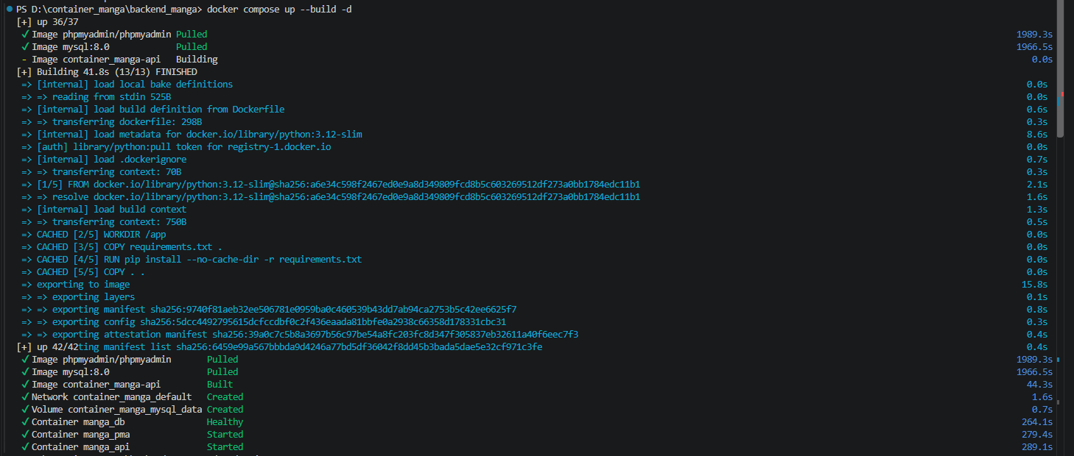
Gambar 1 container backend
- Proses pembuatan build web dan build container pada front-end (tampilan website manga) sebagai berikut: 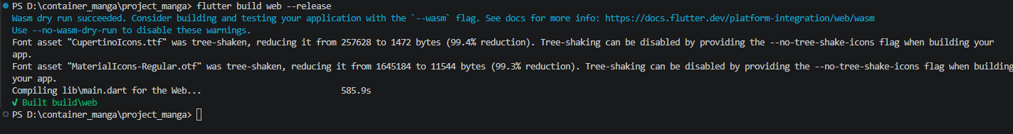
Gambar 2 Proses Build_web_release
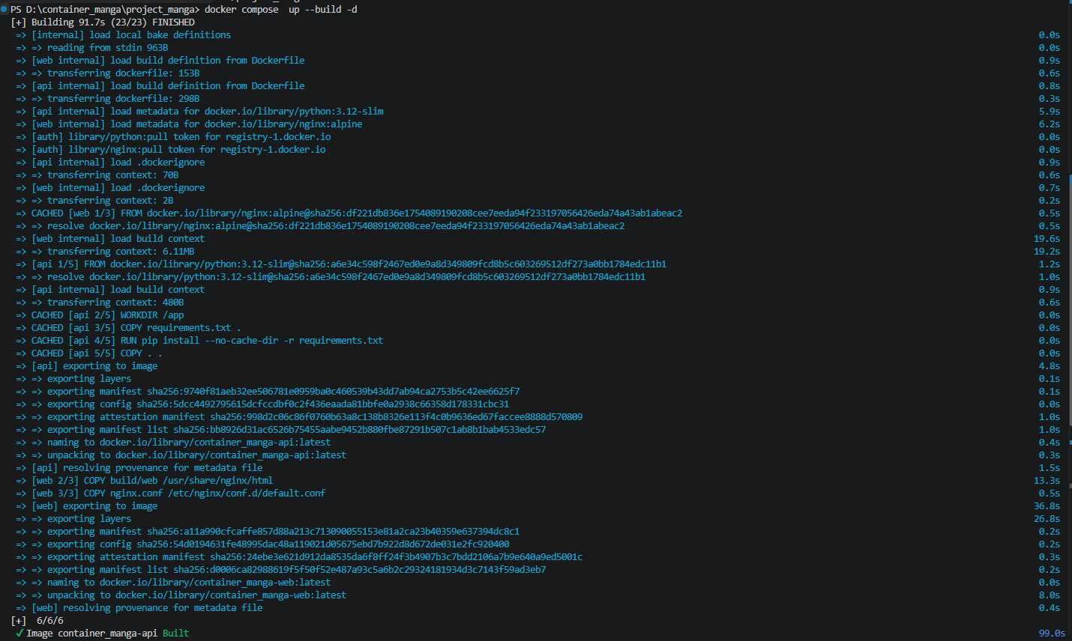
Gambar 3 Container front-end
2. Buka http://localhost:8080 untuk aplikasi (Flutter Web).
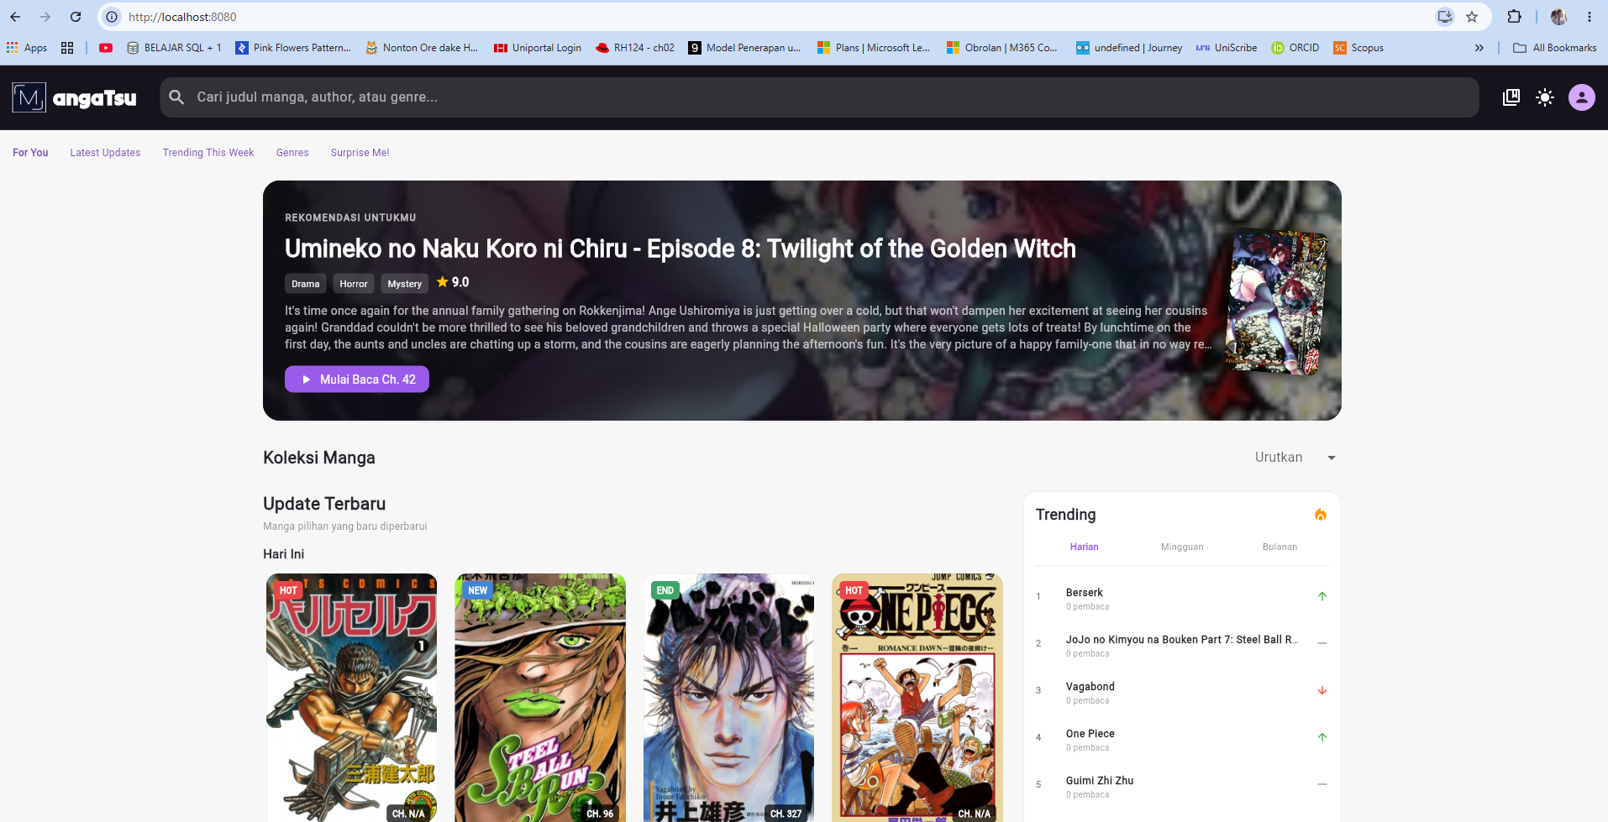
Gambar 4 tampilan web

3. Daftar akun baru (Create), lalu login.
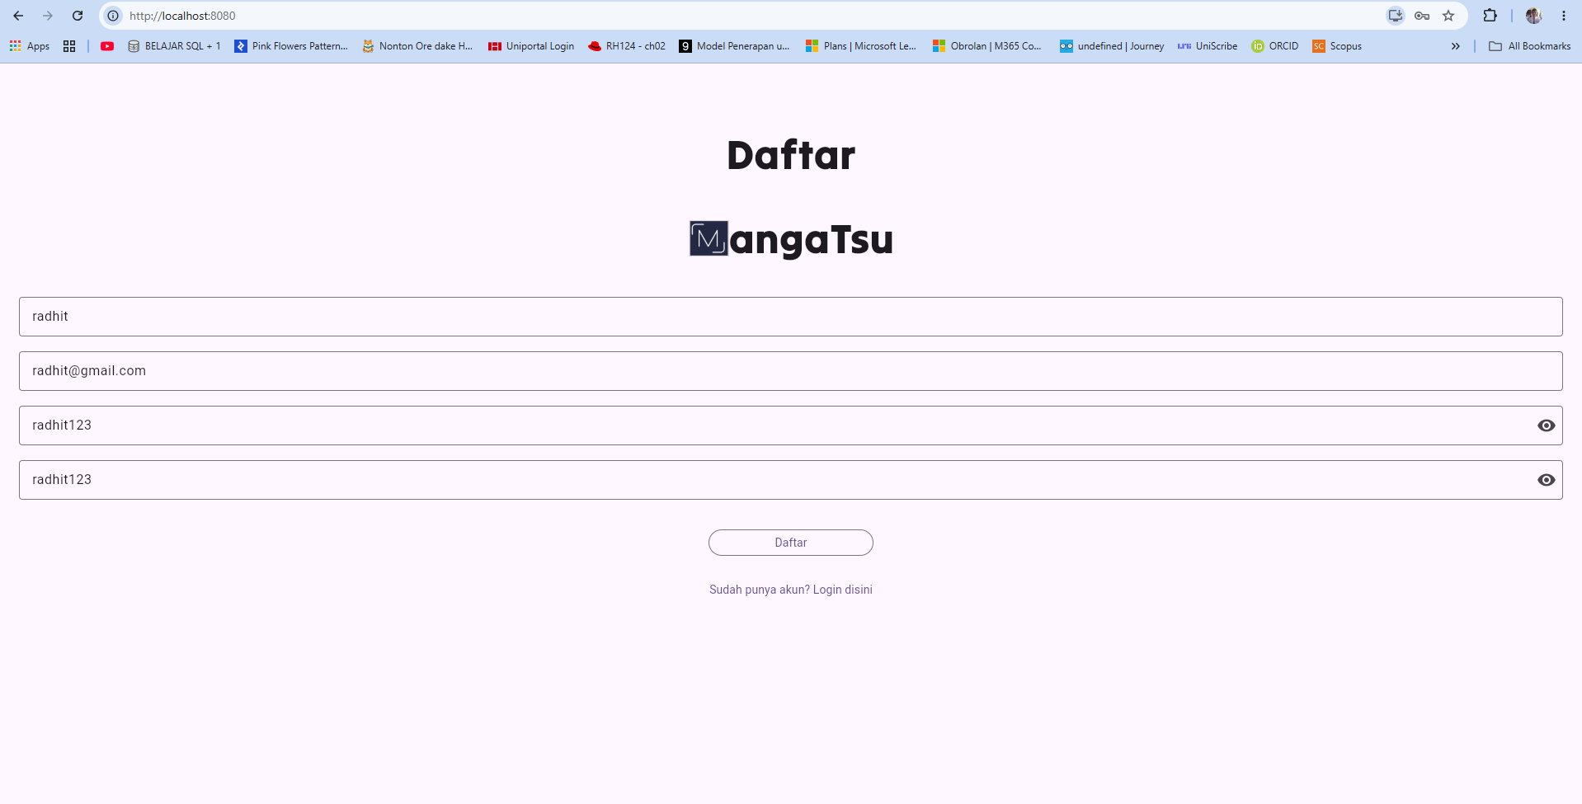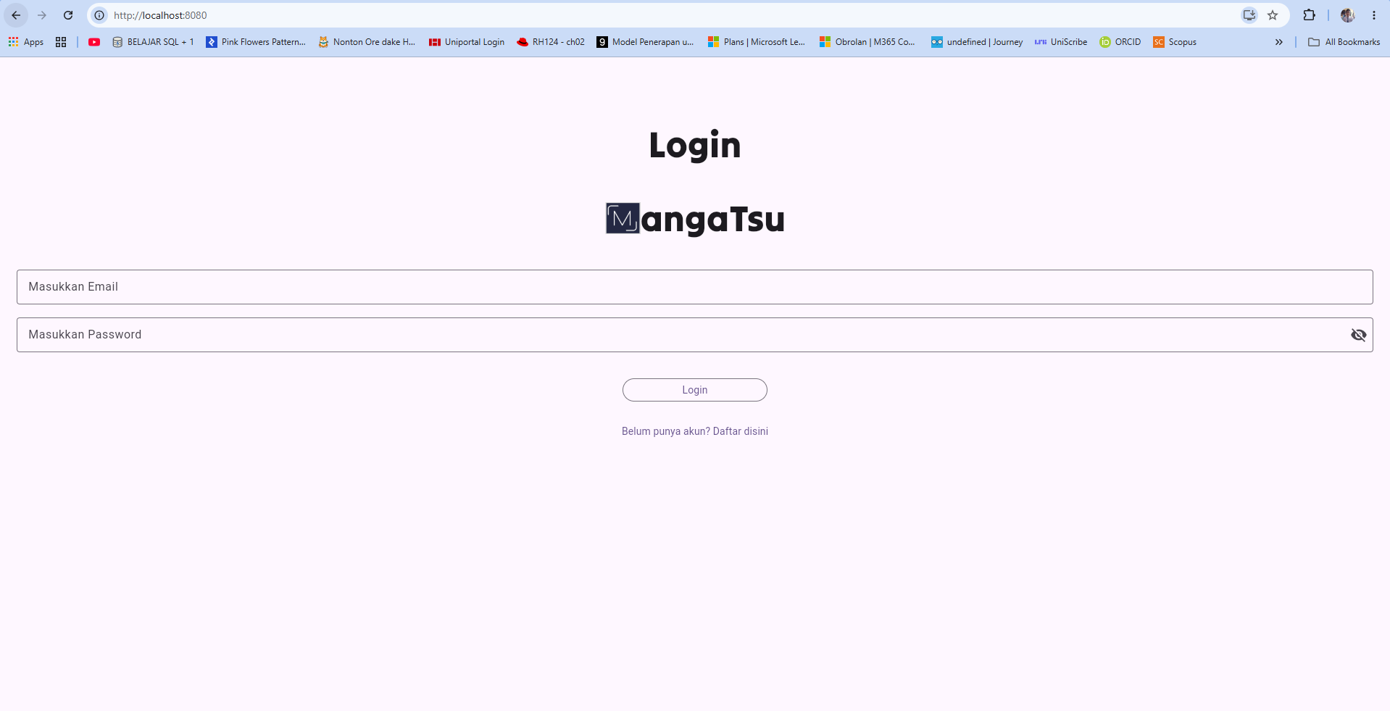
Gambar 5 Daftar akun dahulu Gambar 6 login akun kembali
4. Cari atau pilih manga, buka halaman detail, klik Bookmark (Create).

Gambar 7 awal tampilan detail-screen Gambar 8 perubahan setelah diklik bookmark

Gambar 9 hasil perubahan di database

5. Lihat koleksi di rak buku (Read) dan ubah status baca dari halaman detail (Update).
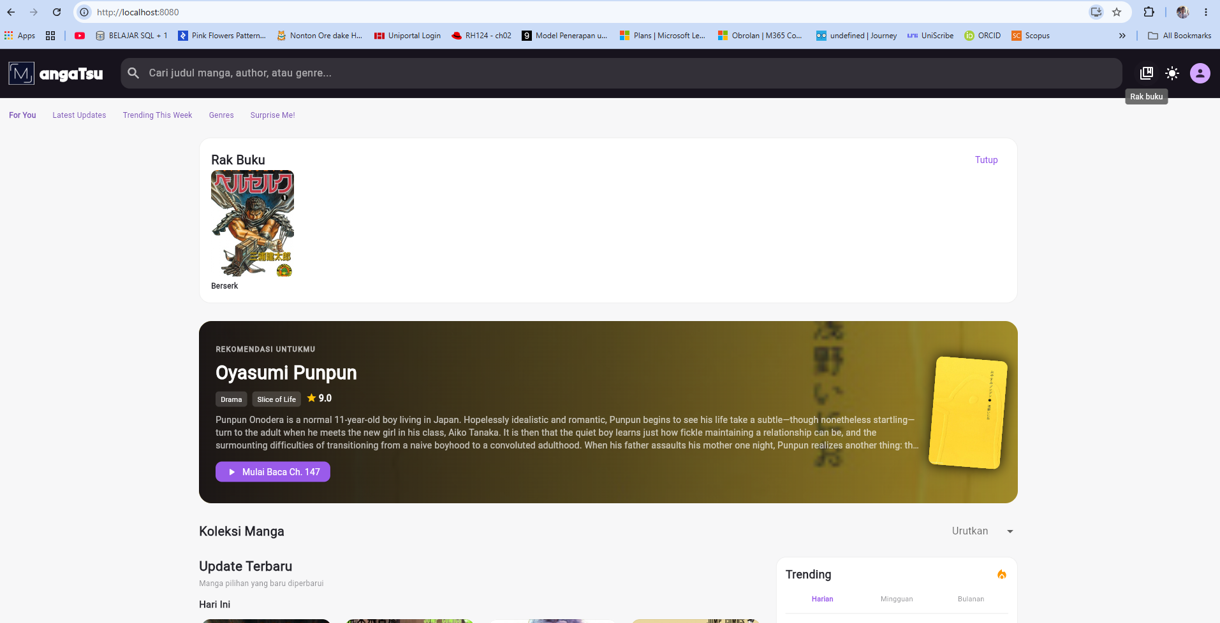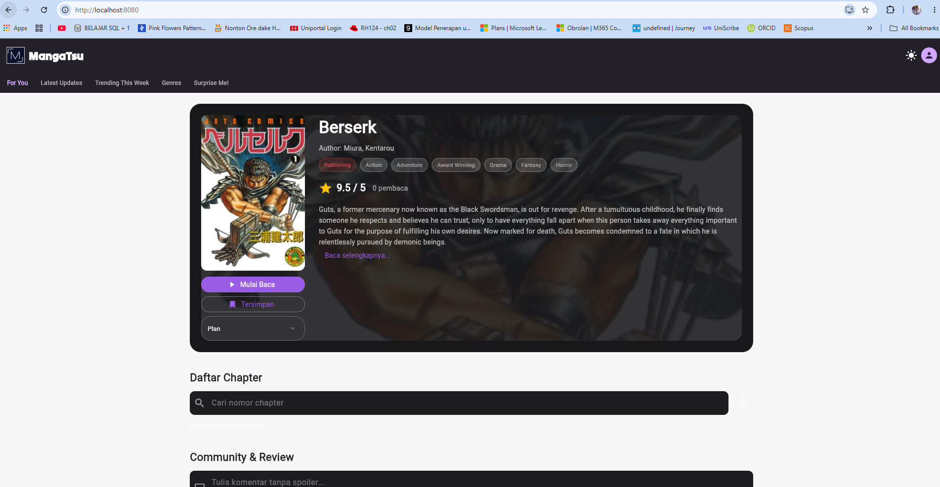
Gambar 10 isi tampilan di rak buku Gambar 11 Isi detail setelah di edit status dari detail
6. Klik bookmark kembali untuk menghapus dari koleksi (Delete). Akun juga dapat dihapus dari halaman Profil dengan konfirmasi password.
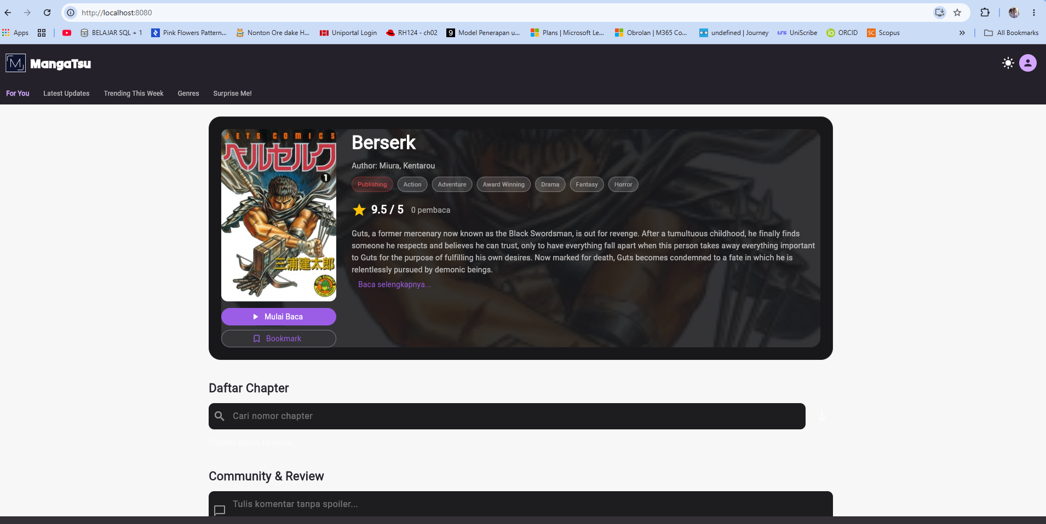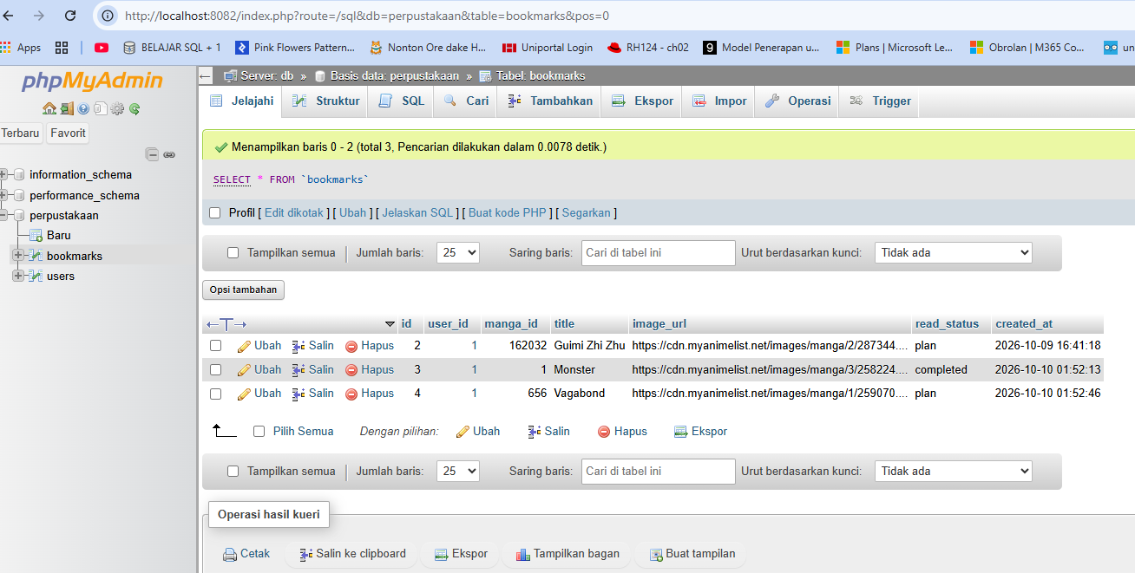
Gambar 12 Tampilan sesudah diklik tersimpan Gambar 13 Perubahan di database

7. Periksa perubahan data di phpMyAdmin pada http://localhost:8082.
3. Informasi Detail Aplikasi
Arsitektur container. Aplikasi terdiri dari empat container yang dijalankan bersama melalui Docker Compose dan saling terhubung lewat jaringan internal Docker.
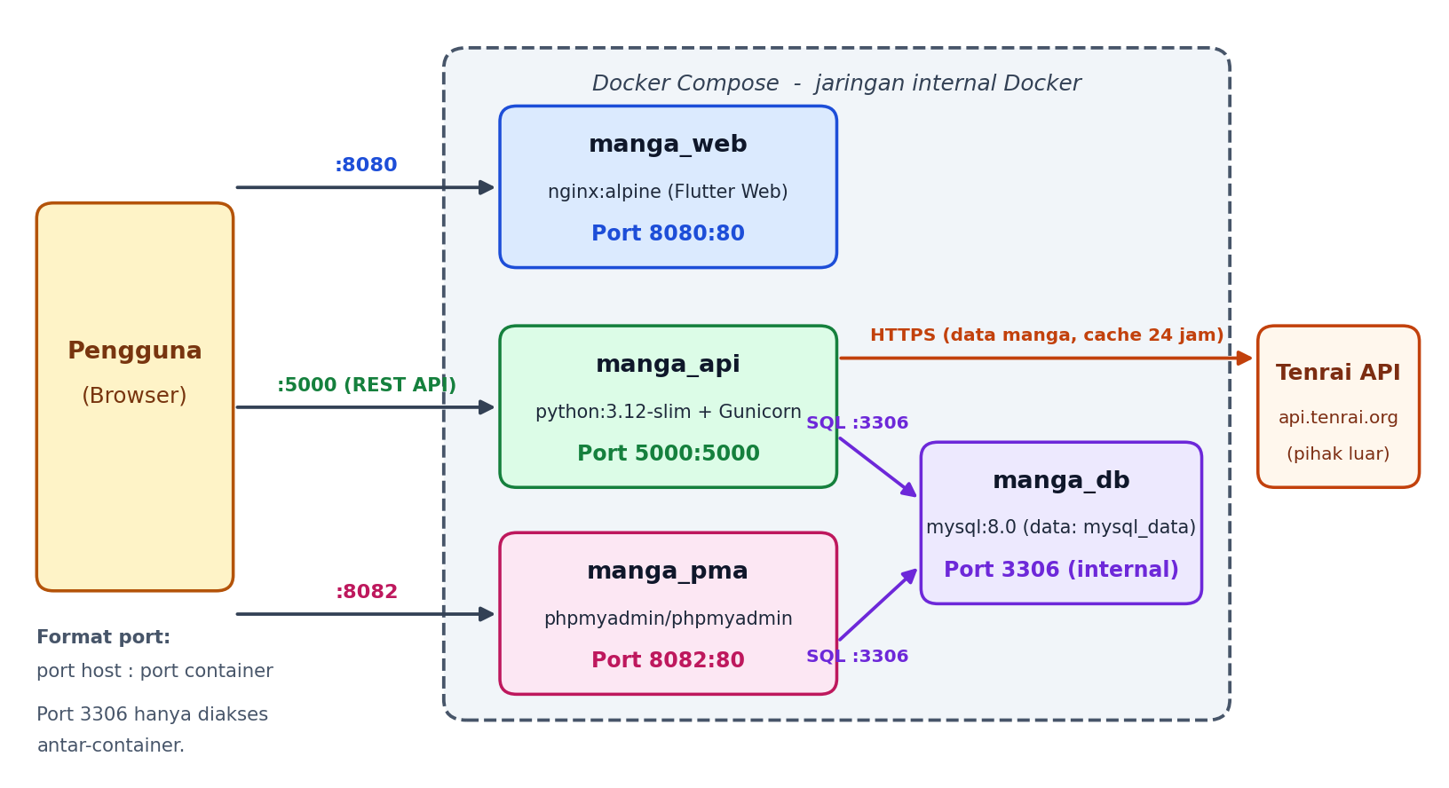
Diagram 1 Arsitektur dan port container
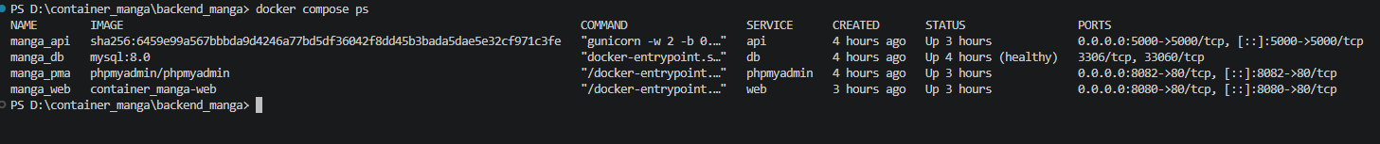
Container | Image / sumber | Port (host:container) | Fungsi
manga_db | mysql:8.0 | 3306 (internal) | Database MySQL. Tabel users dan bookmarks dibuat otomatis dari file perpustakaan.sql. Data disimpan pada volume mysql_data.
manga_api | Build dari backend_manga/Dockerfile (python:3.12-slim + Gunicorn) | 5000:5000 | Backend Flask: registrasi, login, hapus akun, bookmark (CRUD), dan data manga.
manga_web | Build dari Dockerfile frontend (nginx:alpine) | 8080:80 | Menyajikan hasil build Flutter Web.
manga_pma | phpmyadmin/phpmyadmin | 8082:80 | Antarmuka untuk memeriksa isi database.

Detail port. manga_web memetakan port 8080 di komputer ke port 80 di dalam container (Nginx), sehingga aplikasi dibuka melalui http://localhost:8080. manga_api memetakan port 5000 ke port 5000 (Gunicorn) dan menjadi alamat REST API di http://localhost:5000. manga_pma memetakan port 8082 ke port 80 (phpMyAdmin) dan dibuka melalui http://localhost:8082. manga_db memakai port 3306 (MySQL) hanya di dalam jaringan internal Docker, tidak dibuka ke komputer, dan diakses oleh manga_api serta manga_pma.
Teknologi. Frontend: Flutter (Dart) dibuild menjadi web. Backend: Python Flask dengan Flask-CORS, PyMySQL, dan Werkzeug (hash password). Database: MySQL 8.0. Server web: Nginx. Server aplikasi: Gunicorn. Container: Docker dan Docker Compose.

Struktur project.
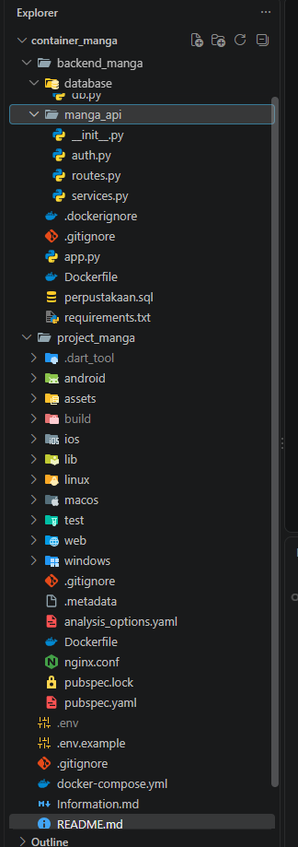 | backend_manga/ berisi kode backend Flask: database/db.py (koneksi database), manga_api/ (auth.py untuk login dan registrasi, routes.py untuk endpoint, services.py untuk layanan data manga), app.py sebagai titik masuk aplikasi, Dockerfile, requirements.txt, dan perpustakaan.sql.  project_manga/ berisi project Flutter (lib, assets, web, dan folder platform lainnya) beserta Dockerfile, nginx.conf, dan pubspec.yaml yang dipakai untuk membangun container frontend.  Folder utama container_manga/ memuat docker-compose.yml, .env, .env.example, README.md, dan Information.md. File .env tidak diunggah ke GitHub, sedangkan .env.example menjadi contoh isinya.
Gambar 14 Struktur root project
Penerapan database. Tabel users (id, nama, email, password hash) dan bookmarks (id, user_id, manga_id, title, image_url, read_status, created_at) dihubungkan dengan foreign key. Bookmark ikut terhapus saat akun dihapus (ON DELETE CASCADE), dan kombinasi user_id dan manga_id bersifat unik.
Penerapan CRUD (bookmark).
Operasi | Endpoint | Aksi di aplikasi
Create | POST /api/bookmark | Menyimpan manga ke rak buku
Read | GET /api/bookmark | Menampilkan koleksi dan status baca
Update | PUT /api/bookmark/<manga_id> | Mengubah status baca (Reading, Plan, atau Completed)
Delete | DELETE /api/bookmark/<manga_id> | Menghapus manga dari koleksi

Hasil Penerapan CRUD sesuai urutan operasi:

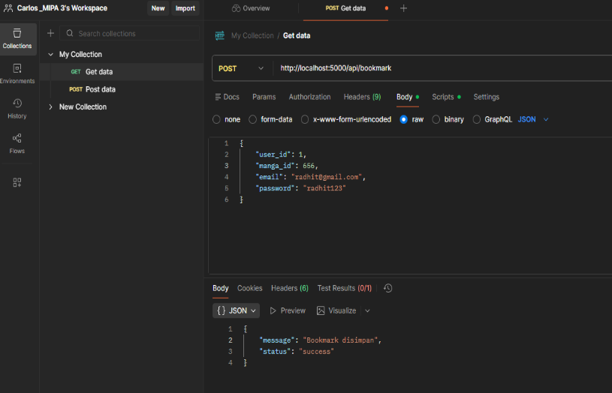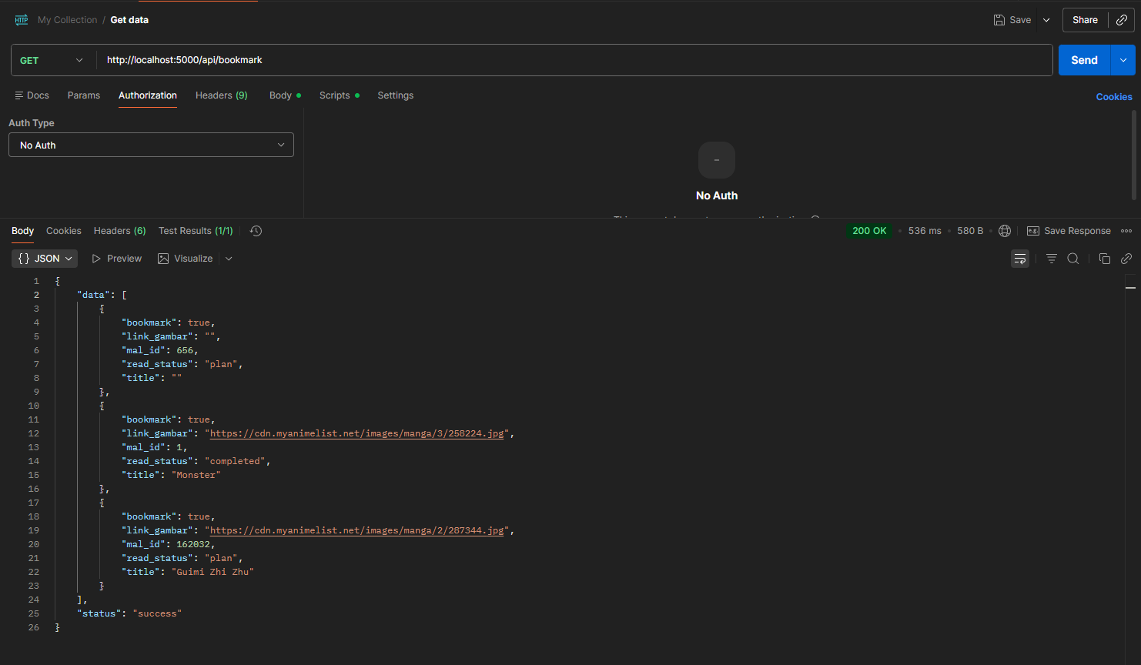
Gambar 15 Post Bookmark Gambar 16 Get Bookmark
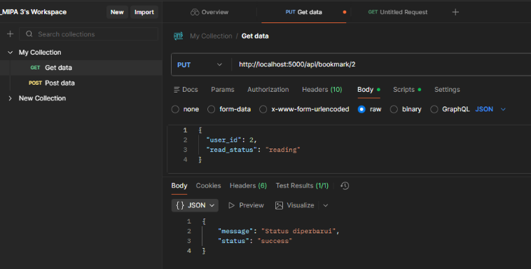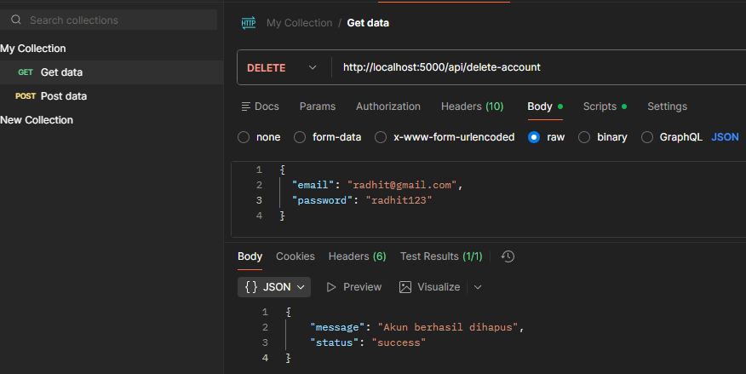
Gambar 17 Put Bookmark Gambar 18 delete akun

4. File Pendukung dan Aplikasi Tambahan
File / aplikasi | Kegunaan
Dockerfile (backend dan frontend) | Resep pembuatan image backend dan frontend.
docker-compose.yml | Mendefinisikan dan menjalankan empat container sekaligus.
.env | Menyimpan nama database, user, dan password (tidak diunggah ke GitHub).
.env.example | Contoh isi file .env tanpa data rahasia, untuk dibagikan di GitHub.
README.md | Petunjuk singkat project di repository GitHub.
perpustakaan.sql | Skema dan data awal database, dijalankan otomatis saat container database pertama dibuat.
nginx.conf | Konfigurasi Nginx untuk menyajikan Flutter Web.
requirements.txt | Daftar library Python backend.
Docker Desktop | Menjalankan container di Windows.
Flutter SDK, VS Code | Membangun frontend dan menyunting kode.
phpMyAdmin | Memeriksa dan mengelola isi database.
Tampilan Container
Tampilan container yang berjalan di Docker Desktop: mysql (manga_db), phpmyadmin (manga_pma), container_manga-api (manga_api), dan container_manga-web (manga_web), seperti pada gambar berikut.
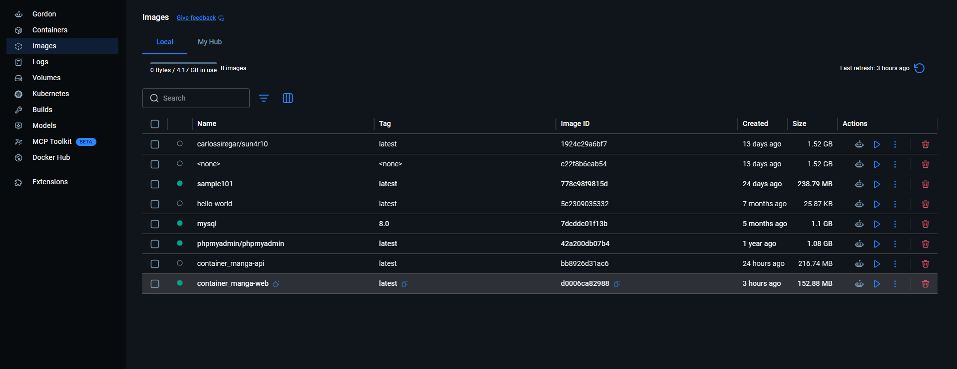
5. Link Video Dokumentasi
Video dokumentasi implementasi aplikasi pada container (dari penyusunan file Docker, build, menjalankan container, hingga demo CRUD): Video Dokumentasi Mangatsu (SharePoint)
6. Originalitas
Mangatsu dirancang lebih personal dan nyaman dibanding situs manga umumnya. Bookmark tidak hanya disimpan, tetapi memiliki status baca (Reading, Plan, Completed) per akun, tersedia tiga mode tampilan (terang, gelap, sepia) untuk membaca lama, dan genre dihitung otomatis dari data. Penemuan manga didukung fitur melihat pilihan manga serupa. Data manga juga diambil melalui Tenrai API, sementara informasi katalog dan detailnya disimpan sementara dalam cache hingga 24 jam. Aplikasi ini dibuat dengan Flutter, Flask, dan MySQL, serta dijalankan menggunakan Docker.
Update Perubahan
Bagian 1 sampai 6 menjelaskan aplikasi pada versi awal, yaitu saat sumber katalog masih Tenrai API, container dibangun bertahap per bagian, dan seluruh screenshot di atas diambil dari versi tersebut. Bagian ini mencatat perubahan sesudahnya, dengan penomoran sendiri yang dimulai dari 1: ringkasan, latar belakang perubahan API, integrasi MangaDex, cara build dan menjalankan dengan Docker Compose, fitur baru, database terbaru, dan seluruh endpoint API. Empat container dan port-nya tidak berubah.
1. Ringkasan perubahan
Aspek | Versi awal (bagian 1-6) | Setelah update
Build dan menjalankan | Dikerjakan bertahap per bagian: backend, lalu build web dan container frontend | Satu perintah Docker Compose memproses semua service
Sumber katalog | Tenrai API (api.tenrai.org), berbasis data MyAnimeList; hanya metadata manga | MangaDex API (api.mangadex.org); metadata, daftar chapter, dan halaman chapter
ID manga | ID angka dari sumber lama | UUID MangaDex; kolom manga_id bertipe CHAR(36)
Membaca chapter | Belum tersedia | Daftar chapter bahasa Indonesia dan Inggris serta halaman chapter dari MangaDex, ditampilkan di reader
Cache | Data katalog disimpan sementara di server selama 24 jam | Hanya data katalog yang di-cache di memori backend (maksimal 24 jam); halaman chapter tidak di-cache dan tidak disimpan di database
Genre | Genre dihitung dari data katalog | Jumlah manga per genre memakai total hasil MangaDex; genre dengan total nol tidak ditampilkan
Tabel database | 2 tabel: users dan bookmarks | 6 tabel: users, bookmarks, favorit, reviews, reading_progress, reading_history
Favorit | Belum tersedia | Tombol favorit di halaman detail; data disimpan pada tabel favorit
Endpoint | Bookmark (CRUD) dan akun | Ditambah katalog, chapter dan reader, Trending, genre, ulasan, favorit, dan progres baca
Container dan port | manga_db 3306 (internal), manga_api 5000:5000, manga_web 8080:80, manga_pma 8082:80 | Tidak berubah

2. Latar belakang perubahan API
Pada versi awal, Mangatsu memakai Tenrai API sebagai sumber data. API tersebut hanya menyediakan metadata manga, yaitu informasi katalog seperti judul, sampul, penulis, dan genre, tanpa data chapter maupun halaman baca. Akibatnya, aplikasi versi awal hanya dapat menjelajahi katalog dan menyimpan bookmark, sedangkan pengguna tidak dapat membaca dari dalam aplikasi.
Kelompok ingin membuat layar detail chapter, yaitu daftar chapter pada halaman detail manga dan reader untuk membaca halaman chapter. Kebutuhan itu tidak dapat dipenuhi hanya dengan metadata, sehingga sumber data dipindah ke MangaDex API yang menyediakan metadata sekaligus daftar chapter dan halaman chapter.
Kebutuhan data | Tenrai API (versi awal) | MangaDex API (setelah update)
Metadata manga (judul, sampul, penulis, genre) | Tersedia | Tersedia
Daftar chapter | Tidak tersedia | Tersedia (bahasa Indonesia dan Inggris)
Halaman baca chapter | Tidak tersedia | Tersedia (URL halaman gambar)
Layar detail chapter dan reader | Tidak dapat dibuat | Dapat dibuat

3. Perubahan integrasi: dari Tenrai API ke MangaDex API
Backend (manga_api) sekarang memanggil MangaDex API untuk katalog, pencarian, detail manga, genre, daftar chapter, dan halaman chapter. Detail manga menampilkan judul, sampul, penulis, status, sinopsis, tahun rilis, dan genre. Rating yang tampil berasal dari ulasan pengguna Mangatsu yang tersimpan di MySQL, bukan rating MangaDex, karena rating MangaDex belum disediakan oleh integrasi saat ini.
Karena MangaDex memakai UUID, bookmark lama yang memakai ID angka tidak dapat dipakai lagi. Skrip migrasi backend_manga/database/migrate_mangadex.sql menghapus bookmark lama, tetapi mempertahankan akun pengguna. Pada database yang sudah pernah berjalan, migrasi dijalankan satu kali, lalu API dan web dibuild ulang:
Get-Content backend_manga/database/migrate_mangadex.sql | docker compose exec -T db sh -c 'mysql -uroot -p"$MYSQL_ROOT_PASSWORD" "$MYSQL_DATABASE"'
docker compose up --build -d api web
Diagram berikut menunjukkan arsitektur setelah update. Container dan port sama seperti sebelumnya; yang berubah adalah sumber data eksternal dan alur baca halaman chapter.
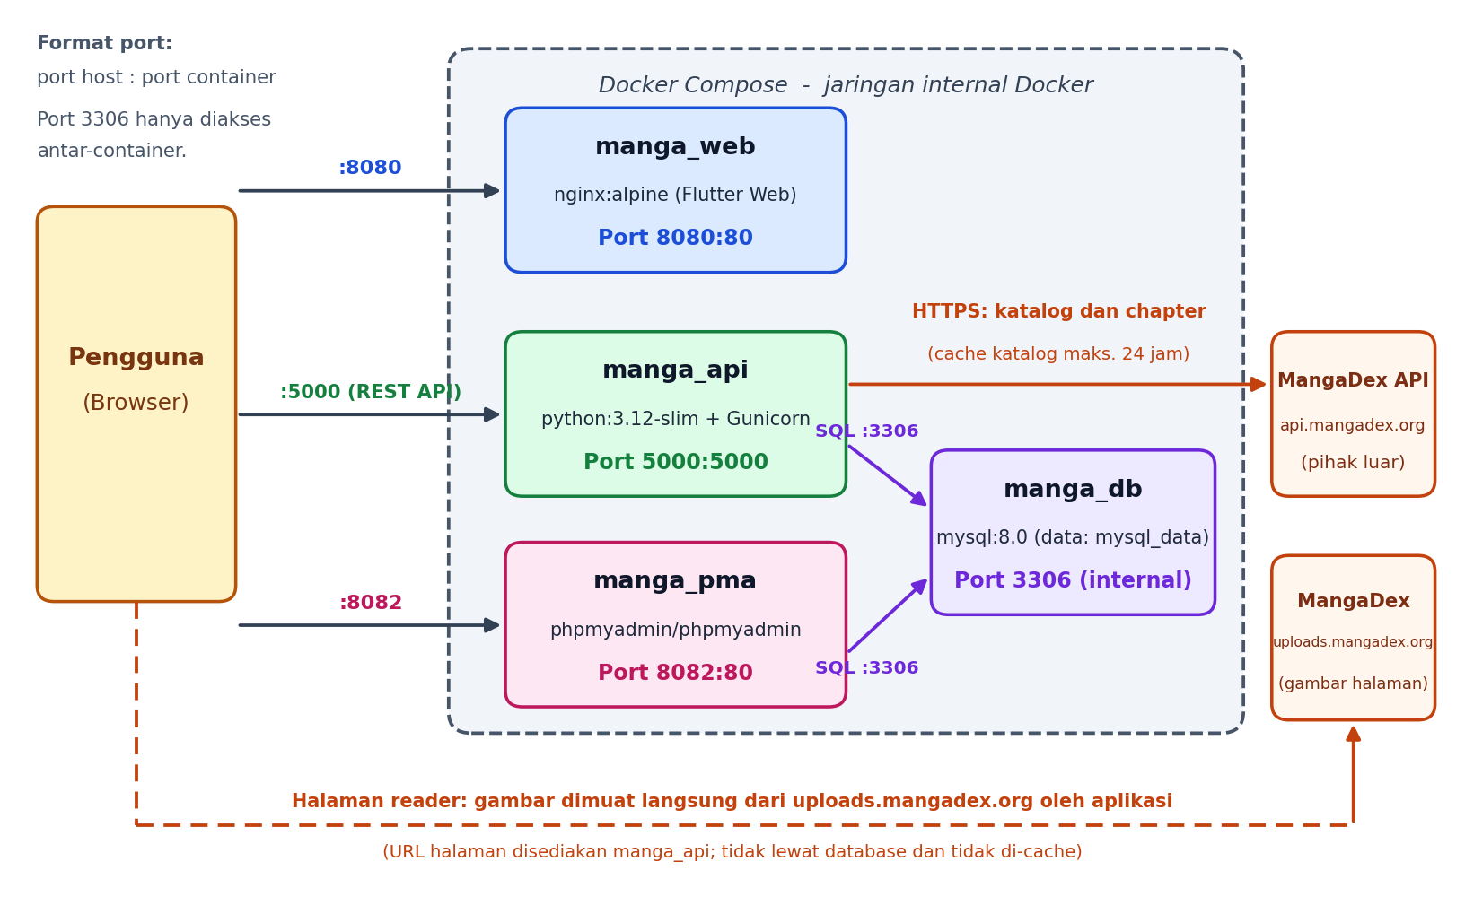
Diagram 2 Arsitektur, port, dan alur data setelah update (MangaDex)
Alur data. Aplikasi di browser memanggil manga_api untuk katalog, pencarian, detail manga, genre, daftar chapter, dan URL halaman chapter. manga_api mengambil data tersebut dari MangaDex API; hanya data katalog yang disimpan sementara di cache memori backend maksimal 24 jam. Gambar halaman chapter dimuat langsung oleh aplikasi dari uploads.mangadex.org menggunakan URL yang disediakan manga_api, tidak melewati database, dan tidak disimpan di database Mangatsu.
Referensi tambahan. Dokumentasi MangaDex API: https://api.mangadex.org/docs/. Tenrai API tidak lagi dipakai, sehingga pada tabel status pengembang di bagian 1 laporan awal, data katalog kini bersumber dari MangaDex API.
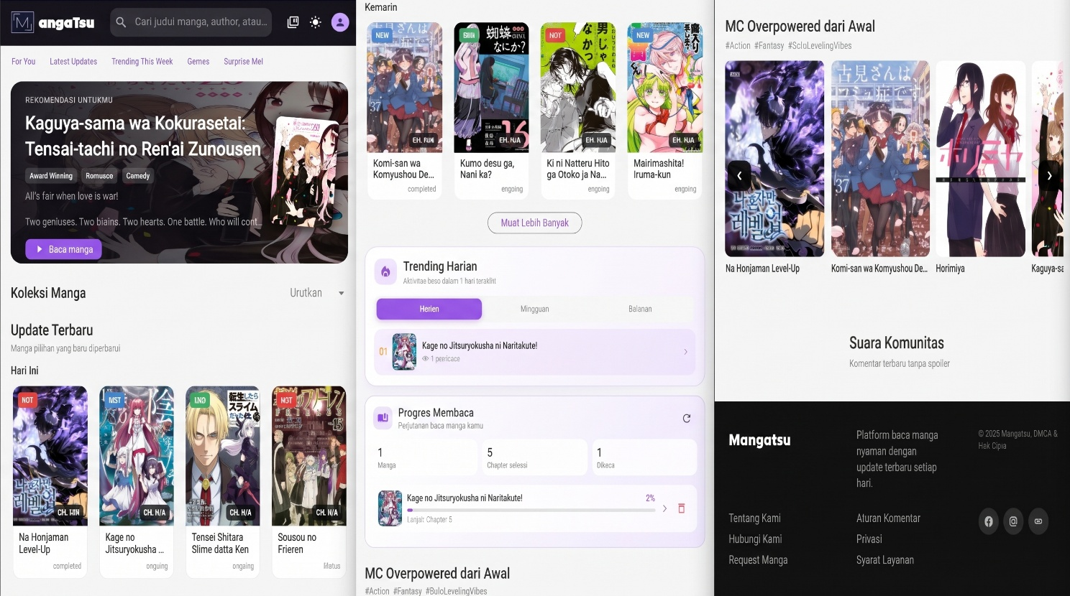Gambar 19 Beranda dengan katalog dari MangaDex
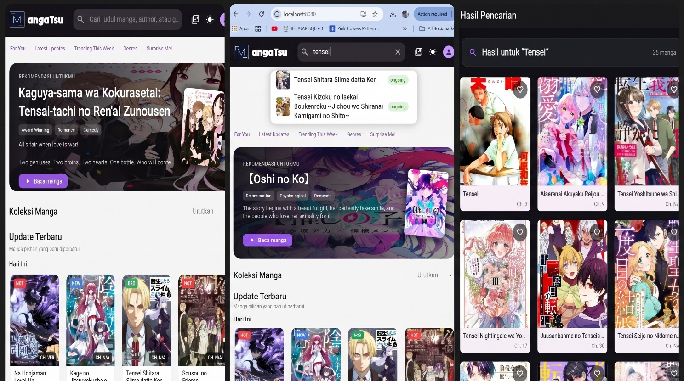Gambar 20 Pencarian manga
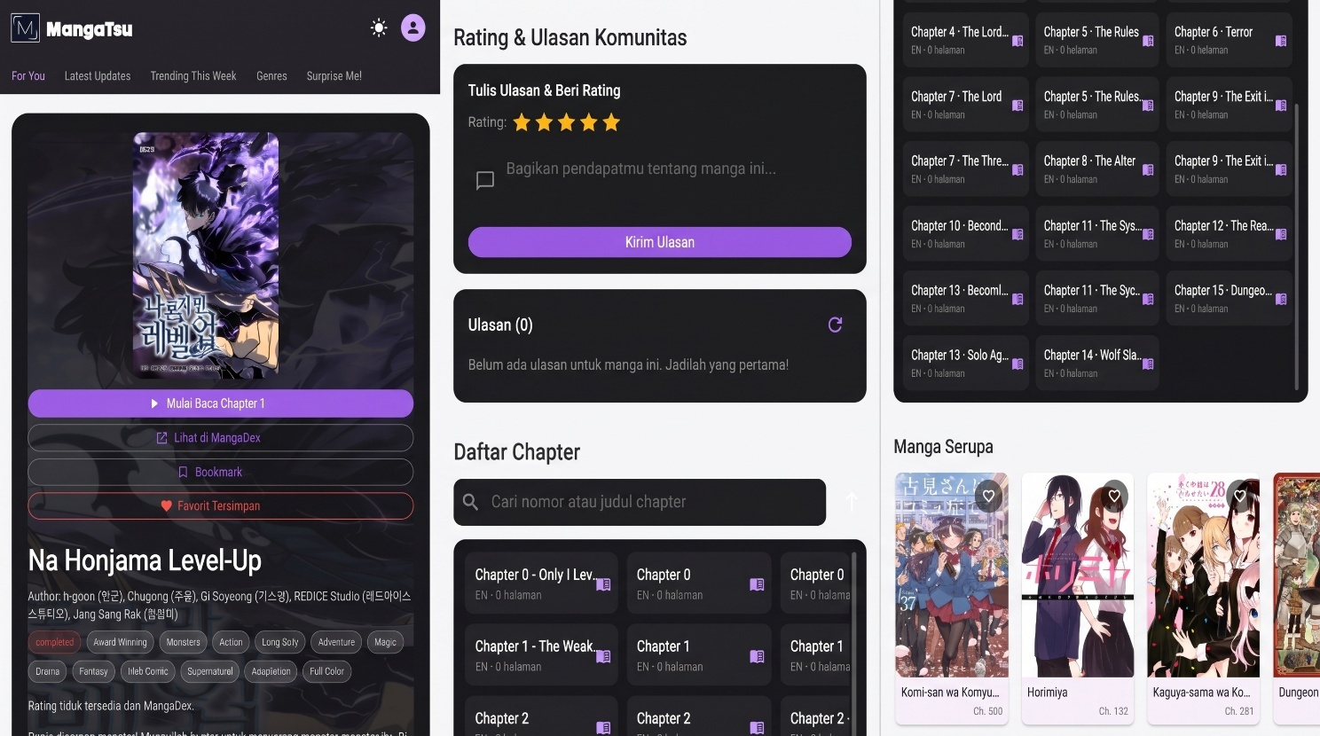Gambar 21 Detail manga dengan UUID MangaDex
4. Build dan menjalankan dengan Docker Compose
Pada versi awal, image backend dan web dibangun bertahap per bagian (lihat Gambar 1 sampai 3). Pada update ini seluruh service sudah didefinisikan dalam satu file docker-compose.yml, sehingga satu perintah Compose memproses semua service yang ada. Perbedaannya dengan cara manual per folder adalah sebagai berikut.
Aspek | Manual per folder | Docker Compose
Perintah | docker build -t api ./backend_manga, docker build -t web ./project_manga, lalu menjalankan container satu per satu | docker compose up --build -d
Definisi service | Tersebar pada perintah yang diketik terpisah | Satu file docker-compose.yml berisi seluruh service, port, volume, dan variabel environment
Proses build | Satu per satu secara berurutan | Service yang saling independen umumnya dapat dibangun secara paralel
Database | Dijalankan sendiri dari image MySQL | Memakai image MySQL langsung (tanpa build), dibuat bersamaan dengan service lain
Urutan start | Diatur manual oleh pengguna | Database memiliki health check; API dan phpMyAdmin menunggu database sehat
Perawatan | Perintah harus diingat dan diulang untuk tiap bagian | Satu orkestrasi yang lebih rapi dan mudah diulang di komputer lain
Pada project ini terdapat backend_manga/Dockerfile untuk API dan project_manga/Dockerfile untuk web, sedangkan database dan phpMyAdmin memakai image langsung dari Docker Hub. Saat docker compose up --build -d dijalankan, Docker membangun image API, membangun image web, lalu menyiapkan container database dan phpMyAdmin dalam satu alur kerja yang terkoordinasi. Service api dan web memiliki Dockerfile masing-masing sehingga imagenya tetap dapat dibangun terpisah (misalnya docker compose build api) tanpa meninggalkan file Compose yang sama.
Langkah menjalankan setelah update. Image web menyalin hasil build Flutter Web, sehingga build Flutter dilakukan lebih dulu dari folder project_manga, kemudian seluruh container dijalankan dari folder utama:
cd project_manga
flutter pub get
flutter build web --release
cd ..
docker compose up --build -d
docker compose ps
Perintah lain yang dipakai: docker compose logs -f api untuk melihat log backend, dan docker compose down untuk menghentikan container dengan mempertahankan data. Perintah docker compose down -v menghapus volume mysql_data beserta seluruh data database lokal, sehingga hanya dipakai bila memang ingin menghapus data. Aplikasi dibuka di http://localhost:8080, health check API di http://localhost:5000/api/health, dan phpMyAdmin di http://localhost:8082.
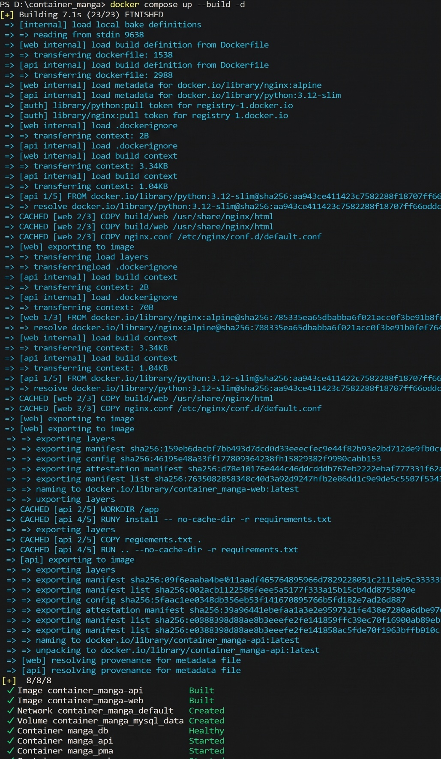
Gambar 22 Proses docker compose up --build -d
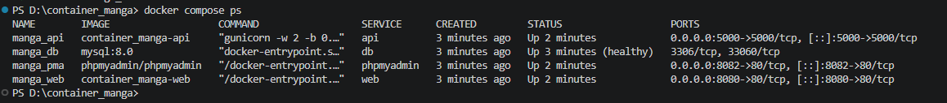Gambar 23 Status container dengan docker compose ps
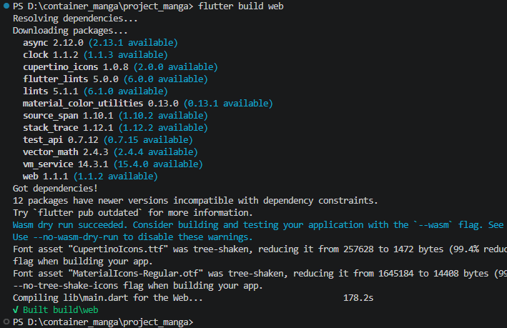Gambar 24 Flutter build web
5. Fitur baru
Fitur bookmark, registrasi, login, dan hapus akun tetap seperti pada versi awal. Fitur yang ditambahkan pada update ini dibangun kelompok pada backend Flask, frontend Flutter, dan database MySQL, dengan MangaDex hanya sebagai sumber data katalog dan chapter.
5.1 Reader chapter. Dari halaman detail, pengguna membuka daftar chapter bahasa Indonesia dan Inggris, lalu membaca halaman chapter di reader. Endpoint: GET /api/manga/{manga_id}/chapters dan GET /api/chapter/{chapter_id}/pages. Ketersediaan chapter bergantung pada unggahan di MangaDex dan berbeda-beda untuk setiap manga, sehingga tidak semua manga memiliki chapter berbahasa Indonesia atau Chapter 1. Halaman dibaca langsung dari server MangaDex dan tidak disimpan di database Mangatsu.
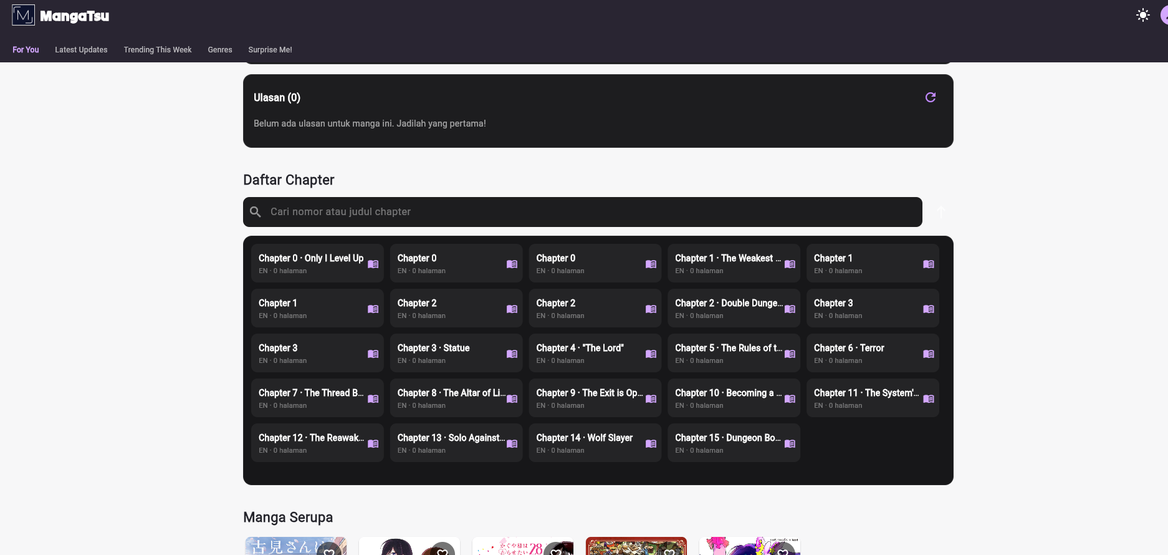
Gambar 25 Daftar chapter
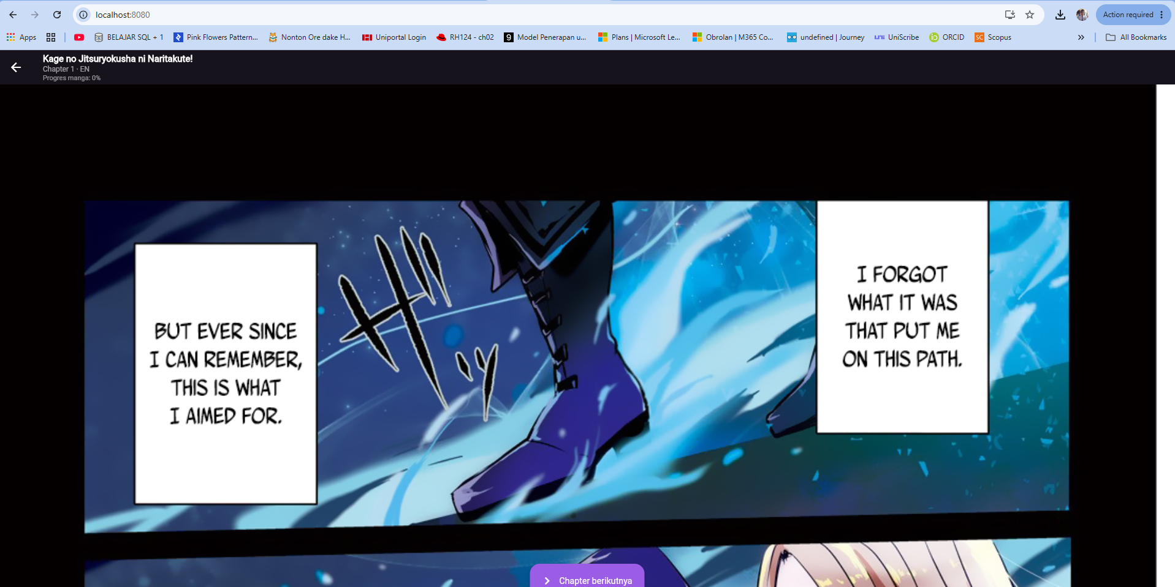
Gambar 26 Halaman reader
5.2 Progres dan riwayat baca. Reader menyimpan halaman terakhir yang dibaca pada setiap chapter. Saat pembaca mencapai akhir chapter, chapter ditandai selesai. Data ini dipakai untuk melanjutkan membaca dan menampilkan persentase progres per manga. Endpoint: GET dan DELETE /api/reading/progress/{manga_id}, POST /api/reading/progress, dan GET /api/reading/summary. Data disimpan pada tabel reading_progress dan reading_history.
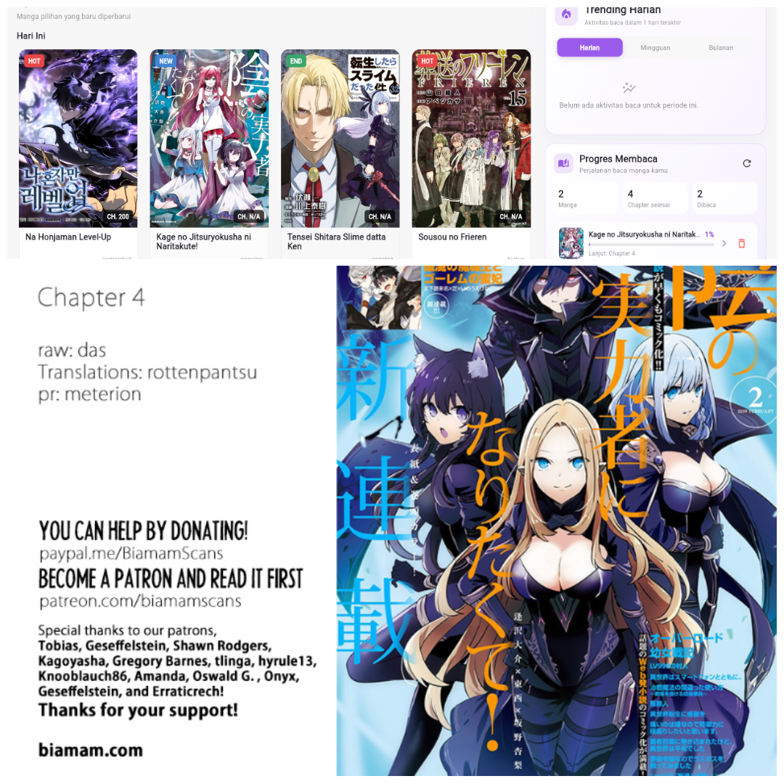
Gambar 27 Progres dan lanjut membaca

5.3 Ranking Trending. Beranda menampilkan ranking Trending harian, mingguan, dan bulanan berdasarkan jumlah pembaca unik dalam 1, 7, dan 30 hari terakhir. Ranking dihitung langsung dari tabel reading_history, jadi berasal dari aktivitas baca pengguna Mangatsu, bukan angka popularitas MangaDex; hasil tiap periode dapat sama bila aktivitas dalam rentang waktunya sama. Endpoint: GET /api/manga/trending?period=daily, weekly, atau monthly.
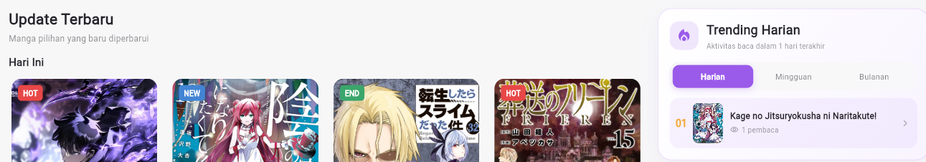
Gambar 28 Ranking Trending
5.4 Ulasan dan rating. Halaman detail manga menampilkan ulasan dan rating pengguna, dan pengguna dapat mengirim ulasannya sendiri. Endpoint: GET dan POST /api/manga/{manga_id}/reviews. Data disimpan pada tabel reviews.
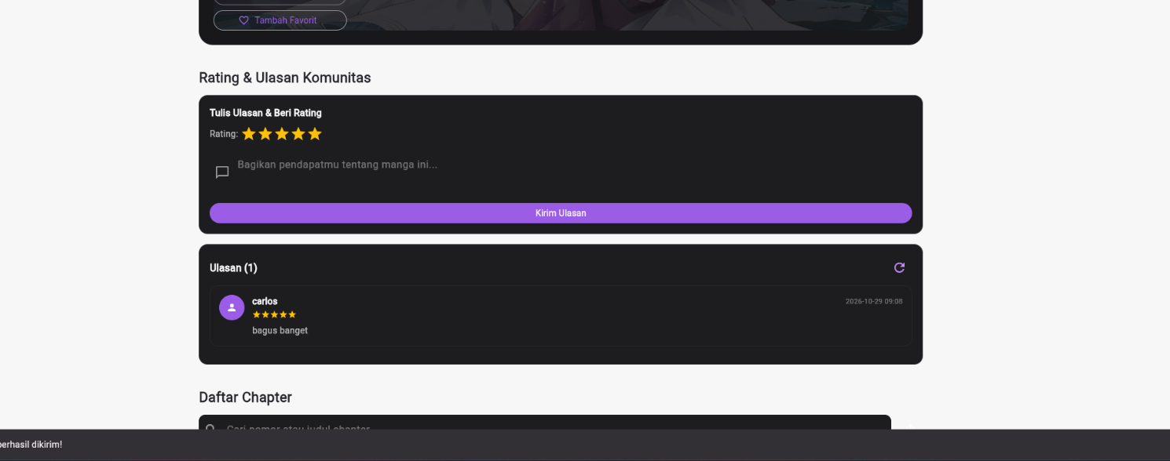
Gambar 29 Ulasan dan rating
5.5 Eksplorasi genre. Halaman genre menampilkan jumlah manga per genre berdasarkan total hasil MangaDex, menyembunyikan genre dengan total nol, dan menampilkan manga dengan paginasi 25 per halaman. Endpoint: GET /api/manga/genre-counts?genres= dan GET /api/manga/genre/{genre_name}?page=.
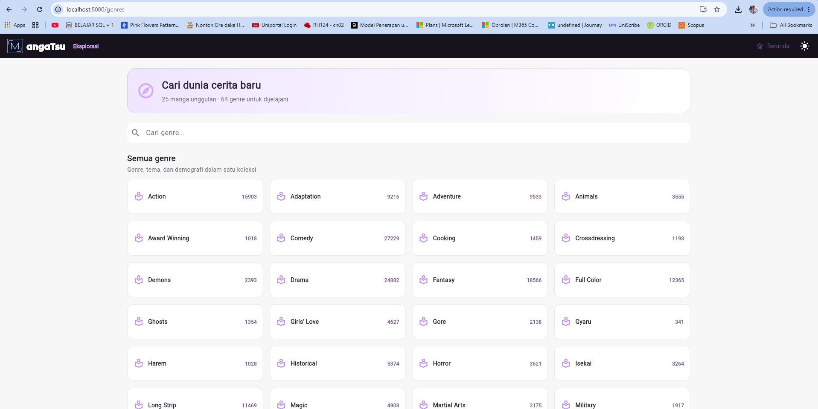 Gambar 30 Eksplorasi genre
5.6 Favorit. Selain bookmark dengan status baca, pengguna yang sudah login dapat menandai manga sebagai favorit dari halaman detail. Tombol favorit berada di bawah tombol Bookmark: berlabel Tambah Favorit saat manga belum difavoritkan, dan berlabel Favorit Tersimpan dengan ikon hati merah saat sudah; menekannya lagi menghapus favorit. Aplikasi memeriksa status favorit setiap halaman detail dibuka, dan pengguna yang belum login diminta masuk terlebih dahulu. Berbeda dari bookmark, favorit tidak memiliki status baca. Data disimpan pada tabel favorit (manga_id, judul, dan URL sampul per pengguna), dan satu manga hanya dapat difavoritkan satu kali oleh setiap pengguna. Endpoint: POST dan GET /api/favorites, serta GET dan DELETE /api/favorites/{manga_id}. Daftar favorit pengguna sudah tersedia di backend melalui GET /api/favorites; halaman khusus untuk menampilkannya di aplikasi belum ada pada versi ini.
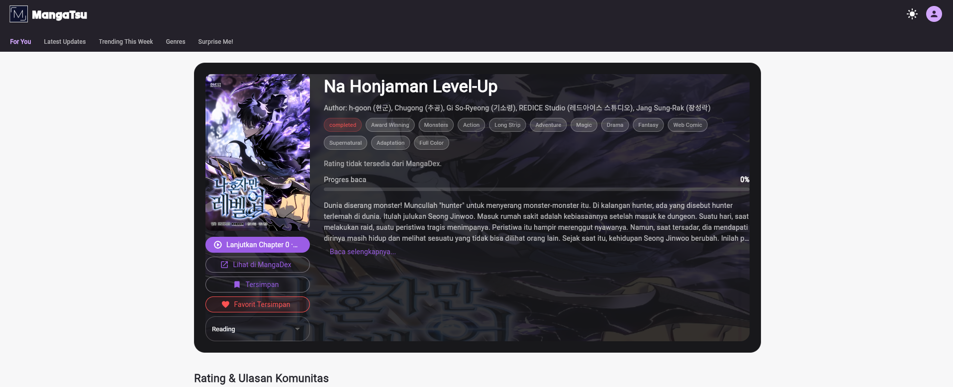Gambar 31 Tombol Tambah Favorit

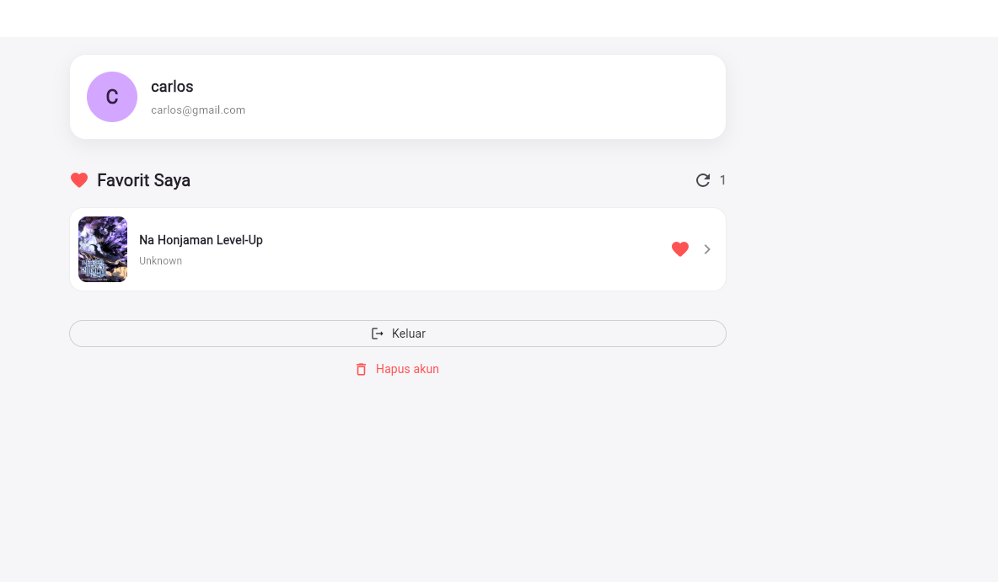 Gambar 32 Tombol Favorit Tersimpan
6. Database terbaru
Database perpustakaan kini memiliki enam tabel yang dibuat otomatis dari perpustakaan.sql saat volume MySQL masih kosong (skrip tidak dijalankan ulang pada volume yang sudah terisi, sehingga database lama memakai skrip migrasi pada bagian 3 di Update Perubahan ini). Tabel bookmarks, favorit, reviews, reading_progress, dan reading_history dihubungkan ke users dengan foreign key ON DELETE CASCADE, sehingga data terkait ikut terhapus saat akun dihapus.
Tabel | Kolom utama | Aturan dan fungsi
users | id, nama, email, password | Email unik; password disimpan sebagai hash (Werkzeug)
bookmarks | id, user_id, manga_id, title, image_url, read_status, created_at | Status default plan; unik per (user_id, manga_id); manga_id CHAR(36)
favorit | id, user_id, manga_id, title, image_url, created_at | Unik per (user_id, manga_id); manga_id CHAR(36); tanpa status baca
reviews | id, user_id, manga_id, rating, comment, created_at | Ulasan dan rating pengguna
reading_progress | user_id, manga_id, manga_title, image_url, read_status, data chapter terakhir (id, nomor, judul, bahasa), last_read_at, total_chapters, completed_chapters, progress_percent, updated_at | Satu baris per pengguna dan manga (primary key user_id dan manga_id); menyimpan status baca dan progres
reading_history | id, user_id, manga_id, chapter_id, chapter_number, chapter_title, current_page, total_pages, first_read_at, last_read_at | Unik per (user_id, manga_id, chapter_id); dasar ranking Trending
Data disimpan pada volume Docker mysql_data. Cache katalog tidak disimpan di MySQL, melainkan di memori backend, sehingga hilang saat container backend dimulai ulang.
Tabel favorit didefinisikan di perpustakaan.sql. Pada database yang sudah pernah berjalan, tabel ini tidak terbentuk otomatis karena skrip inisialisasi hanya berjalan pada volume yang masih kosong dan migrate_mangadex.sql tidak memuatnya. Untuk database lama, jalankan definisi tabel berikut satu kali (misalnya lewat phpMyAdmin), atau buat ulang volume bila datanya boleh dihapus:
CREATE TABLE IF NOT EXISTS favorit (
id int(11) NOT NULL AUTO_INCREMENT,
user_id int(11) NOT NULL,
manga_id char(36) NOT NULL,
title varchar(255) NOT NULL,
image_url varchar(500) DEFAULT NULL,
created_at timestamp NOT NULL DEFAULT current_timestamp(),
PRIMARY KEY (id),
UNIQUE KEY uniq_favorit_user_manga (user_id, manga_id),
CONSTRAINT fk_favorit_user FOREIGN KEY (user_id) REFERENCES users (id) ON DELETE CASCADE
) ENGINE=InnoDB DEFAULT CHARSET=utf8mb4;
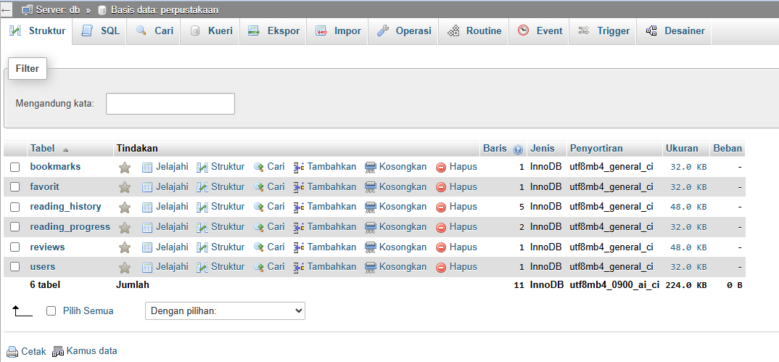
Gambar 33 Daftar enam tabel di phpMyAdmin
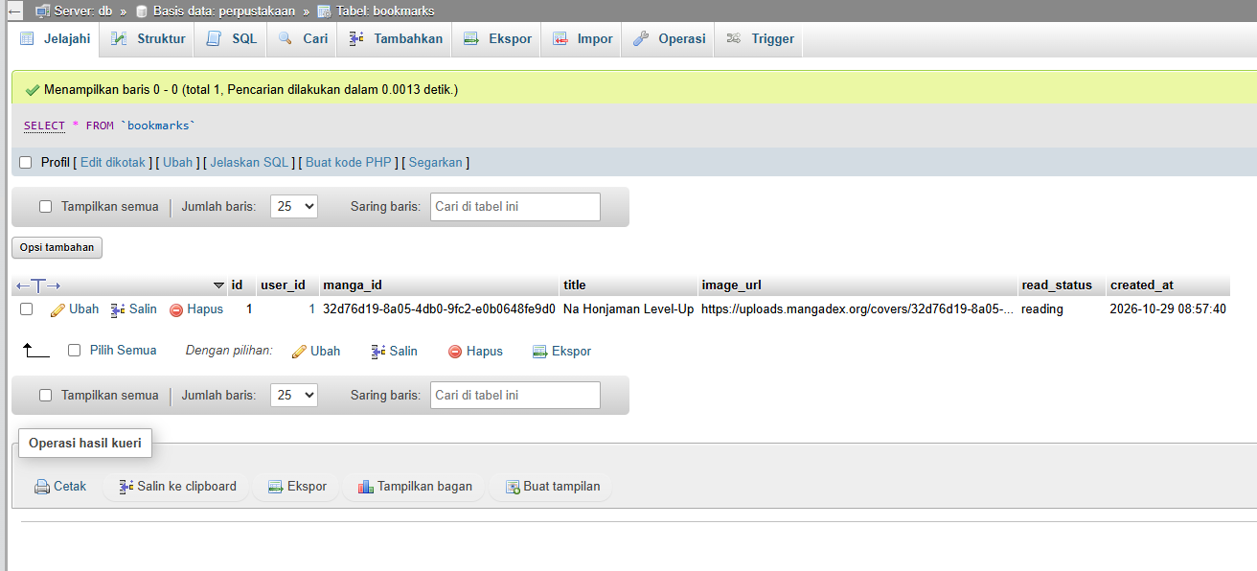 Gambar 34 Struktur tabel bookmarks
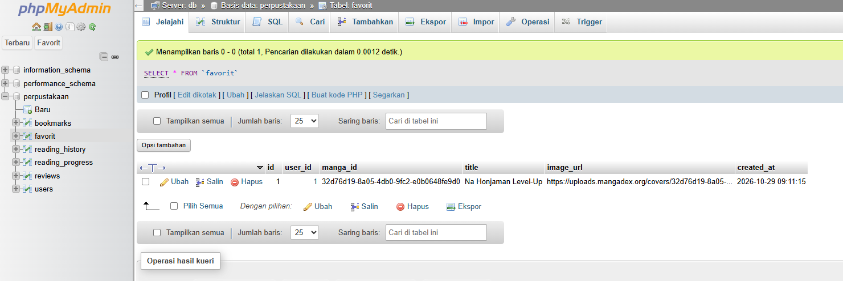 Gambar 35 Struktur dan isi tabel favorit
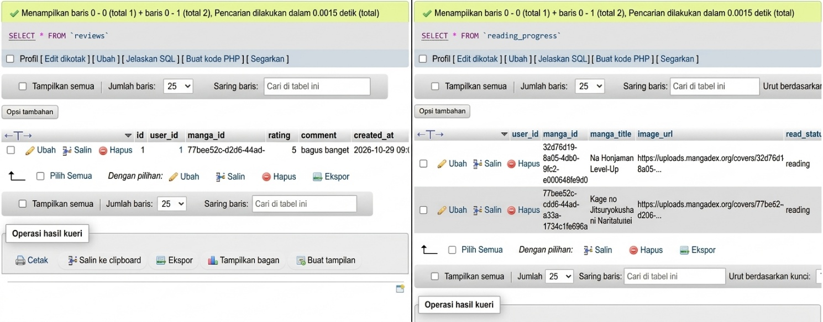Gambar 36 Isi tabel reviews dan reading_progress
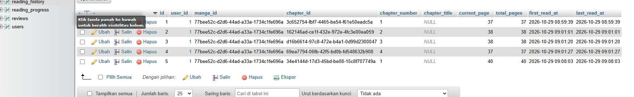 Gambar 37 Isi tabel reading_history
7. Endpoint API setelah update
Base URL lokal adalah http://localhost:5000. Endpoint dikelompokkan berikut beserta capture hasil pengujiannya (kelompok a sampai e). Kelompok f sampai h hanya berisi daftar endpoint dan fungsi singkat.
a. Katalog dan pencarian
Endpoint | Fungsi | Catatan
GET /api/health | Pemeriksaan API | -
GET /api/manga?page= | Daftar manga katalog | Cache katalog maksimal 24 jam
GET /api/manga/search?q=&page= | Pencarian manga berdasarkan judul | Diteruskan ke MangaDex
GET /api/manga/{manga_id} | Detail manga | manga_id berupa UUID MangaDex

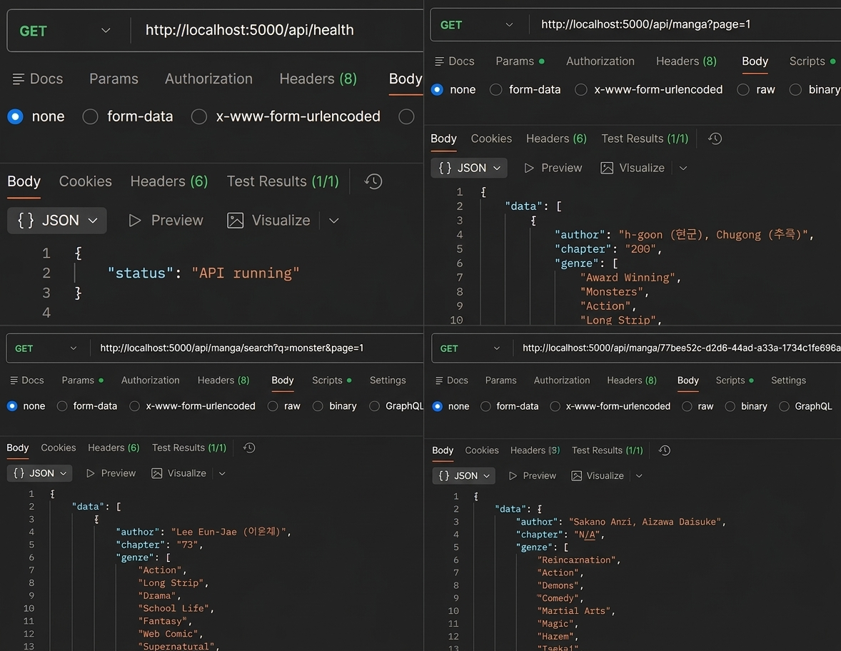Gambar 38 Pengujian endpoint katalog dan pencarian
b. Genre
Endpoint | Fungsi | Catatan
GET /api/manga/genre-counts?genres= | Total manga per genre | Genre dengan total nol tidak ditampilkan
GET /api/manga/genre/{genre_name}?page= | Manga berdasarkan genre, 25 per halaman | Respons menyertakan total

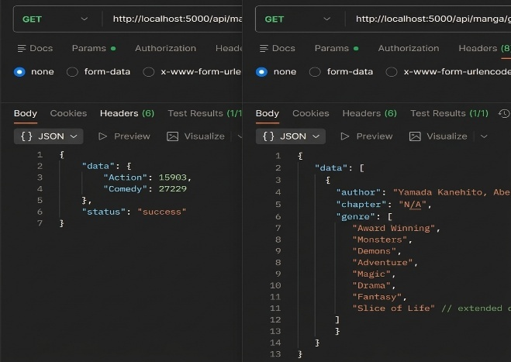
Gambar 39 Pengujian endpoint genre
c. Chapter dan reader
Endpoint | Fungsi | Catatan
GET /api/manga/{manga_id}/chapters | Daftar chapter bahasa Indonesia dan Inggris | Parameter page dan language (id/en); maksimal 100 per halaman
GET /api/chapter/{chapter_id}/pages | URL gambar halaman chapter | Gambar dimuat dari MangaDex, tidak disimpan

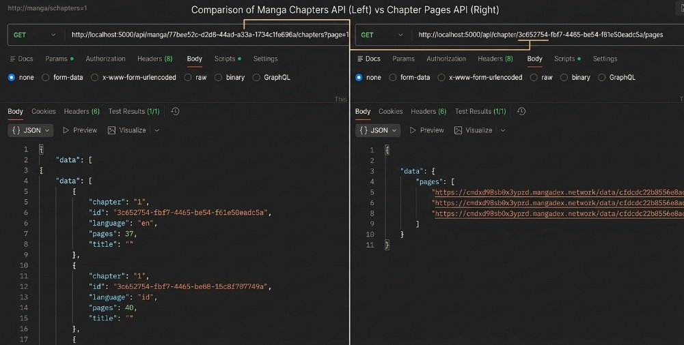
Gambar 40 Pengujian endpoint chapter dan reader
d. Ulasan
Endpoint | Fungsi | Catatan
GET /api/manga/{manga_id}/reviews | Melihat ulasan manga | Tersimpan di MySQL
POST /api/manga/{manga_id}/reviews | Mengirim rating dan komentar | Tersimpan di MySQL

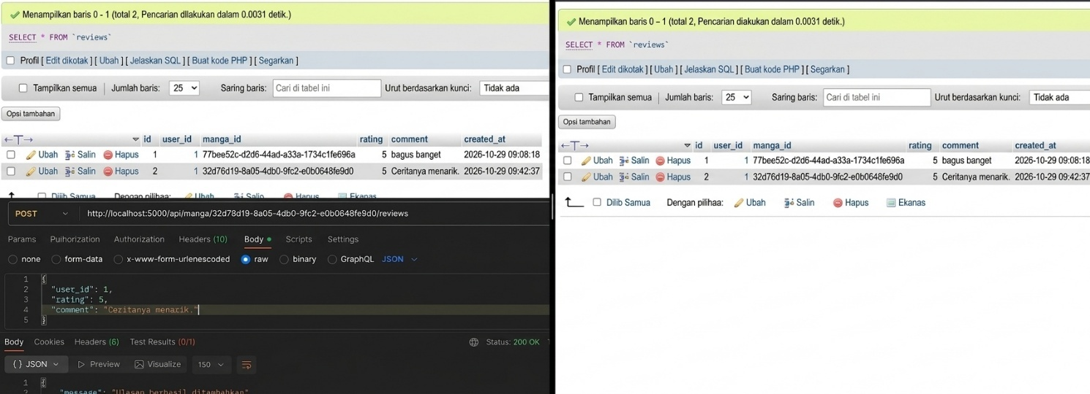Gambar 41 Pengujian endpoint ulasan
e. Progres baca dan Trending
Endpoint | Fungsi | Catatan
GET /api/reading/progress/{manga_id} | Progres, chapter terakhir, dan chapter selesai | -
POST /api/reading/progress | Menyimpan chapter dan posisi halaman baca | -
DELETE /api/reading/progress/{manga_id} | Menghapus progres dan riwayat baca manga | -
GET /api/reading/summary | Ringkasan progres baca pengguna | -
PUT /api/reading/status | Mengubah status baca manga (plan, reading, completed) | Memperbarui reading_progress dan bookmarks; 401 bila user_id tidak dikirim
GET /api/manga/trending?period= | Ranking Trending (daily, weekly, monthly) | Dihitung dari reading_history dalam 1, 7, atau 30 hari

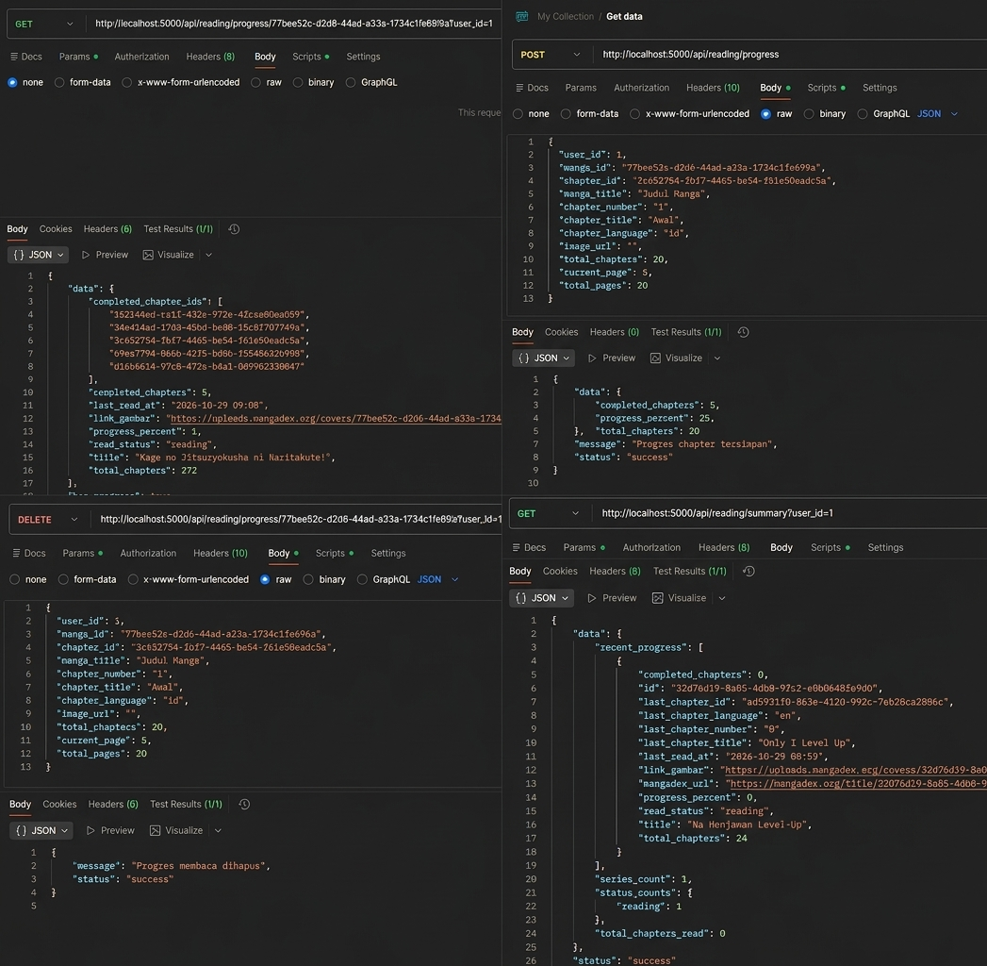Gambar 42 Pengujian endpoint progres baca dan Trending
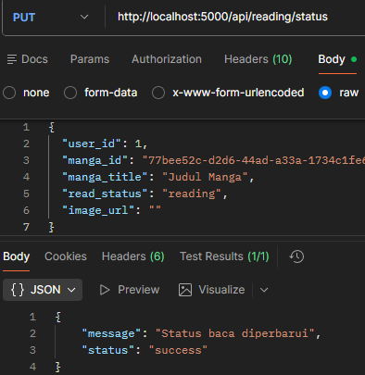
gambar lain
Mulai kelompok f sampai akhir, sisa endpoint kami paparkan dalam bentuk tabel yang hanya berisi endpoint dan fungsi singkatnya, tanpa gambar seperti kelompok a sampai e sebelumnya. Kelompok yang dilengkapi capture adalah yang berkaitan langsung dengan fitur baru pada update ini, sedangkan akun, favorit, dan bookmark hanya didaftarkan agar dokumentasi API tetap lengkap.
f. Akun
Endpoint | Fungsi
POST /api/register | Registrasi akun baru
POST /api/login | Login dengan email dan password
DELETE /api/delete-account | Menghapus akun (verifikasi email dan password)

g. Favorit
Endpoint | Fungsi
POST /api/favorites | Menambah manga ke favorit
GET /api/favorites?user_id= | Daftar favorit pengguna
GET /api/favorites/{manga_id}?user_id= | Mengecek apakah manga sudah difavoritkan
DELETE /api/favorites/{manga_id}?user_id= | Menghapus manga dari favorit

h. Bookmark
Endpoint | Fungsi
POST /api/bookmark | Menyimpan manga ke rak buku
GET /api/bookmark?user_id= | Melihat semua bookmark pengguna
GET /api/bookmark/{manga_id}?user_id= | Mengecek apakah manga sudah dibookmark
PUT /api/bookmark/{manga_id} | Mengubah status baca (plan, reading, completed)
DELETE /api/bookmark/{manga_id}?user_id= | Menghapus bookmark

Keterbatasan saat ini. Login belum menerbitkan token; endpoint bookmark, favorit, dan progres memakai user_id yang dikirim aplikasi, sehingga belum cukup aman untuk deployment publik. CORS masih diaktifkan secara umum, URL API pada frontend ditulis langsung di kode, dan cache katalog hanya berada di memori satu proses backend. Konfigurasi ini sesuai untuk penggunaan lokal dengan Docker Compose.

Implementasi CI/CD

Tujuan dan alur
GitHub Actions mengotomatisasi build dan publikasi image Docker untuk API dan web Mangatsu setiap ada push ke branch atau saat dijalankan manual.
Push ke GitHub ? GitHub Actions checkout kode ? Flutter build web ? build image mangatsu-api dan mangatsu-web ? login Docker Hub menggunakan GitHub Secrets ? push image ke Docker Hub.

Flowchart
[Push ke GitHub] ? [GitHub Actions] ? [Build Flutter Web] ? [Build image API dan Web] ? [Push ke Docker Hub]

GitHub Secrets
Tambahkan DOCKERHUB_USERNAME dan DOCKERHUB_TOKEN melalui Settings ? Secrets and variables ? Actions. Gunakan Docker Hub access token; jangan masukkan kredensial ke dalam file workflow.

Isi file workflow
name: Build and Push Docker Images

on:
push:
branches:
- "**"
workflow_dispatch:

permissions:
contents: read

jobs:
build-and-push:
runs-on: ubuntu-latest

steps:
- name: Checkout repository
uses: actions/checkout@v4

- name: Set up Flutter
uses: subosito/flutter-action@v2
with:
channel: stable

- name: Build Flutter web
working-directory: project_manga
run: |
flutter pub get
flutter build web --release

- name: Set up Docker Buildx
uses: docker/setup-buildx-action@v3

- name: Login to Docker Hub
uses: docker/login-action@v3
with:
username: ${{ secrets.DOCKERHUB_USERNAME }}
password: ${{ secrets.DOCKERHUB_TOKEN }}

- name: Build and push API image
uses: docker/build-push-action@v6
with:
context: ./backend_manga
push: true
tags: |
carlossiregar/mangatsu-api:sha-${{ github.sha }}
${{ github.ref == 'refs/heads/main' && 'carlossiregar/mangatsu-api:latest' || '' }}
${{ github.ref == 'refs/heads/main' && 'carlossiregar/mangatsu-api:1.1' || '' }}

- name: Build and push web image
uses: docker/build-push-action@v6
with:
context: ./project_manga
push: true
tags: |
carlossiregar/mangatsu-web:sha-${{ github.sha }}
${{ github.ref == 'refs/heads/main' && 'carlossiregar/mangatsu-web:latest' || '' }}
${{ github.ref == 'refs/heads/main' && 'carlossiregar/mangatsu-web:1.1' || '' }}

Bukti eksekusi
Setelah push dan workflow berhasil dijalankan, tambahkan screenshot halaman GitHub Actions yang menampilkan run dengan centang hijau. Screenshot belum tersedia sebelum workflow dijalankan di GitHub.

